**MENINGKATKAN PENGETAHUAN TEKNOLOGI SISWA-SISWI**

**SEKOLAH MENENGAH PERTAMA DI ERA DIGITALISASI**

**Awang Pradana1, Nur Sartina2, Fajar Oktavian3, Joni4, Yeyen Yulastri5, Brigita6**

Universitas Borneo Tarakan

## Alamat Korespondensi : Jl.Bhayangkara RT.60, Karang Anyar, Tarakan Barat

## E-mail : 1)[awang.pradana@borneo.ac.id](mailto:awang.pradana@borneo.ac.id), 2)[nursartina2@gmail.com](mailto:nursartina2@gmail.com), 3)[fajaroktavian81@gmail.com](mailto:fajaroktavian81@gmail.com), 4)[rosekiller072@gmail.com](mailto:rosekiller072@gmail.com), 5)[yeyenyulastri06@gmail.com](mailto:yeyenyulastri06@gmail.com), 6)[brigitaita61@gmail.com](mailto:brigitaita61@gmail.com)

***ABSTRAK***

*Era digitalisasi dan perkembangan Teknologi telah banyak membawa perubahan besar dalam kehidupan Masyarakat termasuk juga dalam dunia Pendidikan.bagi para pelajar dari kalangan siswa dan mahasiswa di tuntut untuk memiliki pengetahuan teknologi yang memadai agar bisa dapat mengikuti perkembangan zaman. oleh karena itu dengan adanya kegiatan pegabdian dan sosialisasi ini. tujuan dari kegiatan ini sendiri yaitu untuk meningkatkan pengtahuan dan pemahaman ilmu dan perkembangan teknologi. Kegiatan ini dilakukan dengan cara mengajar, edukasi dan memberi sedikit pelatihan tentang pengunaan teknologi Dan hasil yang diharapkan dari kegiatan mengajar dan edukasi ini siswa dan siswi diharapkan mampu untuk memahami perkembangan teknologi serta mempelajari akan ilmu teknologi dan menerapkan nya dalam kehidupan sehari hari. Hasil dan kesimpulan dari kegiatan pengabdian ini yaitu siswa dan siswi terkhusus siswa dan siswi SMP Negeri 8 Tarakan mampu dan berhasil meningkatkan pengetahuan mereka di bidang perkembangan teknologi dan komputerisasi serta pengetahuan akan dunia digital, kegiatan ini dapat menjadi salah satu alternatif untuk meningkatkan literasi digital siwa dan siswi dalam ilmu tentang Teknologi..*

***ABSTRACT***

*The era of digitalization and the development of technology has brought many major changes in people's lives, including in the world of education. Students and students are required to have adequate technological knowledge so they can keep up with the times. Therefore, with this community service and socialization activity. The aim of this activity itself is to increase knowledge and understanding of science and technological developments. This activity is carried out by teaching, educating and providing a little training on the use of technology. And the expected results of this teaching and educational activity are that students and students are expected to be able to understand technological developments and learn about technological knowledge and apply it in their daily lives. The results and conclusions of this service activity are that students, especially students of SMP Negeri 8 Tarakan, are able and successful in increasing their knowledge in the field of technological development and computerization as well as knowledge of the digital world, this activity can be an alternative for increasing students' digital literacy and female student in the science of Technology.*

**Kata kunci:** *Pendidikan, Pengabdian, Teknologi,*

**1. PENDAHULUAN**

**Latar Belakang**

Pendidikan merupakan salah satu aspek penting untuk mewujudkan dan mengarahkan manusia untuk berfikir kritis dan idealis. Pendidikan bisa juga disebut mata rantai dalam kehidupan. Jika pendidikan tidak berjalan dengan semestinya, maka hal ini akan sangat berpengaruh bagi kehidupan bangsa(Salsabila et al., 2021).Perkembangan teknologi informasi yang semakin pesat di era globalisasi saat ini tidak bisa dihindari lagi pengaruhnya terhadap dunia (Agustian & Salsabila, 2021). Pada saat ini beberapa sekolah tidak hanya terfokus pada mata pelajaran dasar saja, melainkan sudah mulai mengenalkan dunia digital kepada siswanya. Hal ini bertujuan untuk meningkatkan pengetahuan serta memperkenalkan teknologi kepada siswa sejak dini(Zabir, 2018). Ada tiga prinsip dasar yang dapat dijadikan rujukan dalam pengembangan dan pemanfaatan teknologi pembelajaran, yaitu:

1. Pendekatan sistem (*system approach*), yaitu cara yang berurutan dan terarah dalam usaha memecahkan permasalahan, artinya memandang segala sesuatu sebagai sesuatu yang menyeluruh dengan segala komponen yang saling melekat(Agustian & Salsabila, 2021).
2. Berorientasi pada peserta didik (*learner centered*), bahwa usaha-usaha pendidikan, pembelajaran dan pelatihan harusnya memusatkan perhatiannya pada peserta didik(Agustian & Salsabila, 2021).
3. Pemanfaatan sumber belajar semaksimal dan sebervariasi mungkin (utilizing learning resources), peserta didik belajar karena berinteraksi dengan berbagai sumber belajar secara maksimal dan bervariasi(Agustian & Salsabila, 2021).

SMPN 08 Tarakan merupakan salah satu sekolah menengah pertama yang terletak di Jl. Lestari, Kelurahan Karang Harapan, Kecamatan Tarakan Barat. Keberadaan sekolah ini berdampak menjadi ancaman bagi siswa, misalnya dalam hal penyebaran informasi yang tidak benar, penyalagunaan data pribadi, dan *cyberbullying* (Darmawan et al., 2023). Oleh karena itu, penting bagi siswa SMP untuk memiliki pengetahuan dan pemahaman yang memadai mengenai teknologi, termasuk Undang-Undang Informasi dan Transaksi Elektronik (UU ITE)(Nuraflah et al., 2021).

**Rumusan Masalah**

Dari latar belakang yang sudah di jelaskan terdapat beberapa rumusan masalah yang kami dapatkan selama melakukan pengabdian, misalnya :

1. Bagaimana Sejarah awal munculnya teknologi? sangat positif bagi anak-anak dalam mendapatkan pengetahuan yang baik dan berkualitas. Apalagi sekolah ini didukung oleh kegiatan ekstrakulikuler mengenai teknologi yang menambah wawasan bagi peserta didik(Zabir, 2018). Siswa SMP merupakan salah satu kelompok Masyarakat yang sangat rentan terhadap dampak teknologi. Selain menjadi sarana pembelajaran dan pengembangan diri bagi siswa, teknologi juga dapat
2. Bagaimana pemanfaatan teknologi di kehidupan sehari-hari?
3. Apa saja dampak penyalahgunaan teknologi?
4. Penyebab terjadinya *cyberbullying*?

**Tujuan Kegiatan**

Tujuan dari kegiatan sosialisasi ini adalah untuk mengajar dan memberikan wawasan serta edukasi tentang dunia digitalisasi dan ilmu komputer, berikut tujuan dari kegiatan sosialisasi yang ditawarkan :

1. Untuk mengajar siswa-siswi SMP Negeri 8 Tarakan terkait ilmu dan Sejarah perkembangan computer.
2. Memberikan edukasi tentang pentingnya untuk menjaga data pribadi yang tersimpan di dunia digital.
3. Memperkenalkan tentang ilmu kecerdasaan buatan kepada siswa siswi SMP Negeri 8 Tarakan.
4. Memberikan wawasan tentang pentingnya etika dan aturan-aturan yang berlaku di dunia maya.

**Kajian Literatur**

Teknologi informasi merupakan ilmu yang mengalami perkembangan dari masa ke masa yang kita nikmati saat ini didukung oleh infrastruktur teknologi informasi, yang terdiri dari perangkat keras, perangkat lunak, dan layanan teknologi informasi dan layanan-layanan teknologi informasi dimanfaatkan dalam kehidupan manusia di berbagai aspek(Sidik et al., 2022). Saat ini penggunaan teknologi memiliki pengaruh yang sangat besar kepada masyarakat termasuk dalam perkembangan pendidikan siswa dan siswi Sekolah Menengah Pertama .

SMP Negeri 8 Tarakan merupakan salah satu sekolah yang mengembangkan pendidikan dalam hal teknologi, terbukti dengan adanya wadah yang dapat menampung minat dan bakat siswa SMP Negeri 8 Tarakan dalam hal teknologi. Adapun permasalahan yang terjadi di dalam sekolah tersebut adalah kurangnya pengetahuan siswa dalam menggunakan komputer. Hal tersebut menjadi faktor yang mempengaruhi kesulitan siswa dalam mengembangkan pelajaran terapan mengenai teknologi(Salsabila et al., 2021).

Penting bagi siswa SMP untuk mengetahui begaimana pentingnya penggunaan teknologi pada abad ini sebagai bekal pengetahuan dan pemahaman yang memadai untuk mereka. Penyampaian materi secara singkat dan diselingi dengan menonton video bersama dapat memberikan suasana belajar yang lebih ceria dan menyenangkan sehingga membuat siswa lebih nyaman untuk mendengarkan penyampaian materi. Meminta siswa mencatat kesimpulan di akhir pertemuan dan memberikan *quiz* di setiap pertemuan dapat membantu siswa dalam menggali ingatan mereka mengenai materi yang sudah di pelajari(Fahri & Qusyairi, 2019).

**2. METODE PELAKSANAAN**

**Lokasi Kegiatan**

Lokasi kegiatan dari kegiatan sosialisasi dan pengabadian ini sendiri yaitu bertepatan di SMP Negeri 8 Tarakan Jl. Lestari Kelurahan Karang Harapan Kecamatan Tarakan Barat. Dan untuk ruangan sosialiasi dan penyampaian materinya tepat di Lab IPA.

**Waktu Pengabdian**

Program Pengabdian masyarakat ini dilaksanakan tepatnya pada Jum’at, 20 Oktober 2023 – Jum’at, 17 November 2023.

**Rancangan Program Pengabdian**

Kegiatan Pengabdian kepada Masyarakat ini melalui tahapan survei lokasi dan kegiatan mengajar. Agar pembagian tugas yang jelas dan disepakati diharapkan dapat meningkatkan kualitas output dan outcome program. Untuk itu, metode pelaksanaan program ini secara jelas dapat digambarkan ke dalam *Project Action Plan* (PAP) berikut ini :

**Tabel 3.1** PAP Pengabdian Kepada Masyarakat

|  |  |  |  |  |  |  |
| --- | --- | --- | --- | --- | --- | --- |
| **Tugas A:** Survei Lokasi | **Apa aktivitas kunci?** | **Siapa yang terlibat?** | **Berapa lama?** | **Sumberdaya/ Materi/ dukungan yang diperlukan** | **Apa output/ outcome** | **Bagaimana mengukur output/ Outcome** |
| Subtask 1: | Berkoordinasi dan mengurus perizinan dengan pihak sekolah. | Tim Sosialisasi, Kepala sekolah, dan guru pendamping | 1 hari | Surat izin kegiatan dari jurusan dan dinas pendidikan | Dokumentasi pertemuan, persetujuan langsung dari pihak sekolah | Adanya persetujuan langsung dari pihak sekolah untuk memberikan izin kepada mahasiswa untuk melaksanakan pengabdian |

|  |  |  |  |  |  |  |  |
| --- | --- | --- | --- | --- | --- | --- | --- |
| **Tugas B :** Kegiatan Mengajar | **Apa aktivitas kunci?** | **Siapa yang terlibat?** | **Berapa lama?** | **Sumberdaya/ Materi/ dukungan yang diperlukan** | **Apa output/ outcome** | **Bagaimana mengukur output/ Outcome** | **Peran anggota dalam kegiatan** |
| Subtask 1 : | Sejarah Perkembangan Teknologi | Tim Sosialisasi, SMP Negeri 8 Tarakan | 2 jam | Laptop, LCD Proyektor, Ppt, Video | Dokumentasi pertemuan, **kemampuan siswa untuk berpikir kritis dan kreatif dalam menghadapi tantangan-tantangan yang ditimbulkan oleh perkembangan teknologi** | Diadakannya quiz | 1. Fajar oktavian dan brigita sebagai dokumentasi 2. Yeyen Yulastri sebagai pembawa materi dan pembawa *quiz* 3. Joni dan nur sartina sebagai operator device |
| Subtask 2 : | Keamanan *Cyber* | Sosialisasi, SMP Negeri 8 Tarakan | 1 jam 30 menit | Laptop, LCD Proyektor, Ppt | Dokumentasi pertemuan,**Peningkatan pemahaman siswa tentang konsep-konsep keamanan *cyber*** | **Dilakukan tes tertulis berupa pertanyaan essai** | 1. Joni sebagai pembawa materi dan pembawa quiz 2. Fajar oktavian dan nur sartina sebagai dokumentasi 3. Brigita dan yeyen yulastri sebagai operator |
| Subtask 3 : | *Microsoft Office* | Tim Sosialisasi, SMP Negeri 8 Tarakan | 1 jam 30 menit | Laptop, LCD Proyektor, Ppt | **Dokumentasi pertemuan, Peningkatan pemahaman siswa tentang konsep-konsep dasar *Microsoft Office*** | Diadakannya *quiz* | 1. Fajar oktavian sebagai pembawa materi dan pembawa *quiz* 2. Joni dan nur sartina sebagai dokumentasi 3. Brigita dan yeyen yulastri sebagai operator |
| Subtask 4 : | Pengenalan Dasar UU ITE | Tim Sosialisasi, SMP Negeri 8 Tarakan | 1 jam | Laptop, LCD Proyektor, Ppt, Video | **Kemampuan siswa untuk mengidentifikasi tindakan yang dilarang oleh UU ITE** | Diperlihatkan sebuah video dan siswa bisa mengidentifikasi video tersebut | 1. Nur sartina sebagai pembawa materi dan pembawa *quiz* 2. Fajar oktavian dan joni sebagai dokumentasi 3. Brigita dan yeyen yulastri sebagai operator |
| Subtask 5 : | Pemanfaatan Teknologi | Tim Sosialisasi, SMP Negeri 8 Tarakan | 1 jam | Laptop, LCD Proyektor, Ppt, Video | Dokumentasi pertemuan, **Peningkatan pemahaman siswa tentang konsep-konsep dasar teknologi** | Diadakannya *quiz* | 1. brigita sebagai pembawa materi dan pembawa quiz 2. Fajar oktavian dan nur sartina sebagai dokumentasi 3. Joni dan yeyen yulastri sebagai operator |
| Subtask 6 : | *Internet Of Things* | Tim Sosialisasi, SMP Negeri 8 Tarakan | 1 jam | Laptop, LCD Proyektor, Ppt | Dokumentasi pertemuan, **Peningkatan pemahaman siswa tentang konsep-konsep dasar IoT** | Diadakannya quiz | 1. Joni sebagai pembawa materi dan pembawa quiz 2. Fajar oktavian dan nur sartina sebagai dokumentasi 3. yeyen yulastri sebagai operator |
| Subtask 7 : | *Artificial Intelligence* | Tim Sosialisasi, SMP Negeri 8 Tarakan | 1 jam | Laptop, LCD Proyektor, Ppt, Alat VR | Dokumentasi pertemuan, bermain VR | Siswa dapat merasakan apa saja yang ada dalam aplikasi VR | 1. fajar oktavian sebagai pembawa materi dan pembawa quiz 2. joni dan nur sartina sebagai dokumentasi 3. yeyen yulastri sebagai operator |
| **Milestone B :** Kegiatan Mengajar | | | | | | | |

**Sasaran Pengabdian**

Sasaran kegiatan dari pengabdian dan sosialisasi ini adalah siswa SMP Negeri 8 Tarakan khususnya kepada siswa dan siswi yang terpilih sebagai perwakilan atau partisipan dalam kegiatan ini. Mulai dari kelas 7 hingga kelas 9 diambil dua orang di setiap perwakilan.

**Teknik Evaluasi**

Setelah project dirancang sesuai dengan PAP seperti yang ditunjukkan pada Tabel 3.1, berikutnya dilakukan evaluasi. Evaluasi merupakan suatu proses penilaian pencapaian tujuan dan pengungkapan masalah kinerja dari judul laporan yang telah diusulkan. Adapun tujuan dari evaluasi ini yaitu, untuk meningkatkan pengetahuan perkembangan teknologi dan ilmu komputerisasi di era digital bagi siswa dan siswi SMP Negeri 8 Tarakan yang dimana fokus utama dari kegiatan ini adalah untuk memberikan wawasan serta edukasi tentang dunia digitalisasi dan ilmu komputer. Terdapat 7 tema materi yang dibawakan yaitu: sejerah perkembangan teknologi, 17 cyber security, pengenalan Microsoft Office, pembahasan UUD ITE, pemanfaatan teknologi, pengenalan dan implementasi Internet of thing dan yang terakhir yaitu Artifficial Intelegence. Fokus utama dari evaluasi kegiatan sosialisasi ini adalah evaluasi deskriptif yang diilustrasikan oleh hubungan antara variabel inti evaluasi, yaitu evaluasi efektivitas, relevansi, dan keberlanjutan. Berikut penjelasan mengenai variabel-variabel inti evaluasi tersebut.

1. Efektivitas, selama program pelaksanaan kegiatan sosialisasi, siswa dan siswi yang mengikuti terbilang sangat antusias dan tertarik dalam mengikuti sesi pembelajaraan dan edukasi yang diberikan, sikap penasaran disetiap materi yang disampaikan membuat para siswa dan siswi menjadi aktif dalam bertanya. Setiap akhir penyampaian materi maka akan selalu diberikan quiz sebagai alat ukur sejauh mana pemahaman para siswa dalam materi yang disampaikan.
2. Relevansi, dari hasil pengamatan selama kegiatan sosialisasi ini para peserta terkhusus siswa dan siswi yang mengikuti serangkaian kegiatan ini terbilang cukup baik dalam menerima inputan materi yang disampaikan, begitu juga dengan guru-guru yang sangat mendukung penuh akan kegiatan ini. Sosialisasi ini mengangkat tema tentang perkembangan teknologi, baik para guru dan juga kepala sekolah sangat mendukung dan antusias dengan kegiatan ini karena sangat relevan dengan teknologi dan perubahan dunia digital yang terus pesat berkembang.
3. Keberlanjutan, diharapkan kegiatan ini akan terus berjalan dan dilanjutkan dengan tim pelaksana selanjutnya, selama kegiatan ini berlangsung baik siswa dan guru-guru yang mengajar sangat menerima kegiatan ini dengan baik dan tetap menantikan kegiatan edukasi dan positif ini dari mahasiswa-mahasiswa selanjutnya.

3. HASIL DAN PEMBAHASAN

Hasil kegiatan pengabdian masyarakat yang telah dilaksnakan kemudian dievaluasi berdasar tiga variabel inti evaluasi yaitu evaluasi efektivitas, relevansi, dan keberlanjutan yang dijabarkan ke dalam beberapa komponen diantaranya:

1. Target jumlah peserta pengabdian yang terpenuhi.
2. Target 7 program kerja yang tercapai.
3. Target penyampaian materi pengabdian masyarakat yang diberikan tercapai.
4. Kemampuan siswa dan siswi dalam memahami materi yang diberikan tercapai.

Target peserta pelatihan seperti yang direncanakan sebelumnya adalah 33 siswa. Dalam pelaksanaannya, kegiatan ini diikuti oleh seluruh siswa dan siswi yang telah dipilih dari pihak sekolah. Dengan demikian, target peserta yang tercapai dalam pengabdian masyarakat ini sebesar 100%. Angka tersebut menunjukkan bahwa kegiatan pengabdian masyarakat ini jumlah peserta yang mengikuti dapat dikatakan cukup berhasil/ sukses. Namun, target tersebut hanya tercapai dalam minggu pertama. Karena Jumlah siswa dan siswi yang mengikuti di minggu selanjutnya berkurang sehingga di minggu terakhir hanya terdapat 25 siswa dan siswi.

Ketercapaian target 7 program kerja sekitar 100%, karena semua materi yang diberikan telah di sampaikan kepada siswa dan siswi SMP Negeri 8 Tarakan. Walaupun dengan adanya keterbatasan waktu, semua materi dapat disampaikan kepada siswa dan siswi SMP Negeri 8 Tarakan dengan baik. Kemudian ketercapaian materi pengabdian masyarakat yang telah diberikan secara umum sudah baik. Materi tentang seputaran teknologi dapat menjadikan edukasi yang baik pula untuk siswa dan siswi SMP Negeri 8 Tarakan.

Kemudian Target materi yang diberikan oleh mahasiswa Universitas Borneo Tarakan mampu meningkatkan pengetahuan teknologi kepada siswa. Hal ini dikarenakan sebelumnya, belum ada pengabdian masyarakat tentang teknologi di SMP Negeri 8 Tarakan. Dengan adanya kegiatan ini diharapkan siswa dan siswi SMP Negeri 8 Tarakan lebih mengetahui tentang teknologi baik itu dampak positif ataupun dampak negatifnya.

Kemampuan siswa dan siswi SMP Negeri 8 Tarakan dilihat dari penguasaan materi masih kurang dikarenakan waktu yang singkat dalam penyampaian materi dan kemampuan para peserta yang berbeda-beda. Hal ini disebabkan oleh keterbatasan waktu yang dimana hanya setiap hari jum’at dan selesai dalam 4 minggu sehingga tidak cukup waktu bagi para siswa dan siswi untuk memahami dan mempraktekkan secara lengkap semua materi yang diberikan. Akan tetapi Sebagian besar peserta sudah memahami materi yang telah di sampaikan

Secara keseluruhan kegiatan pengabdian masyarakat kepada siswa dan siswi SMP Negeri 8 Tarakan telah berhasil dilaksanakan sesuai target yang telah dibuat. Keberhasilan ini selain diukur dari keempat komponen di atas, juga dapat dilihat dari *Quiz* dan kesimpulan yang dilakukan setiap selesai penyampaian materi.

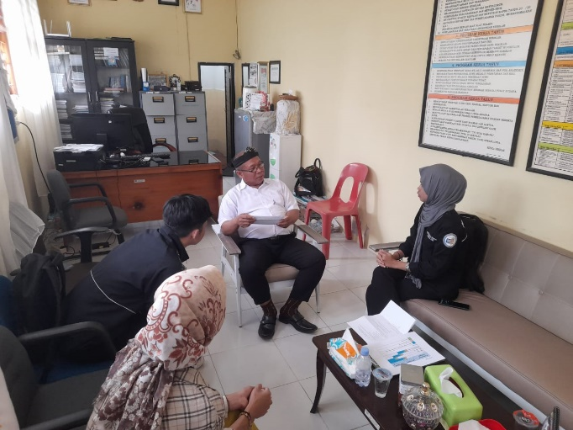

Gambar 1. Kordinasi Guru Dan Mahasiswa

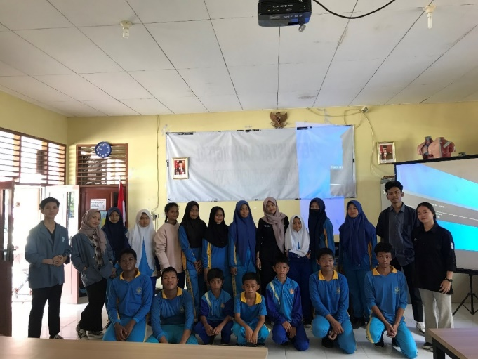

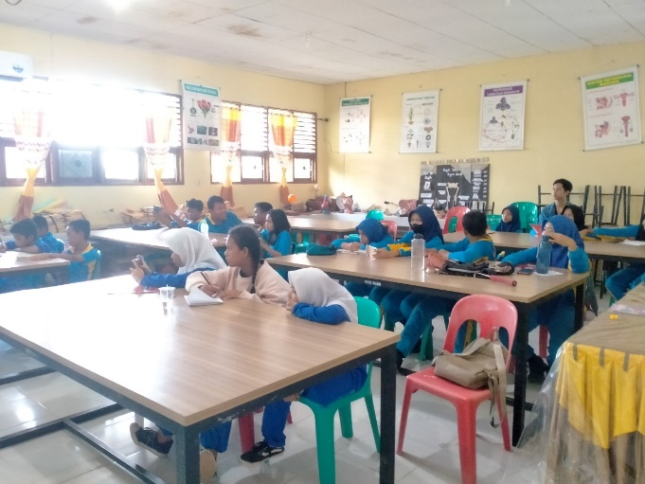Gambar 2. Dokumentasi Bersama Siswa

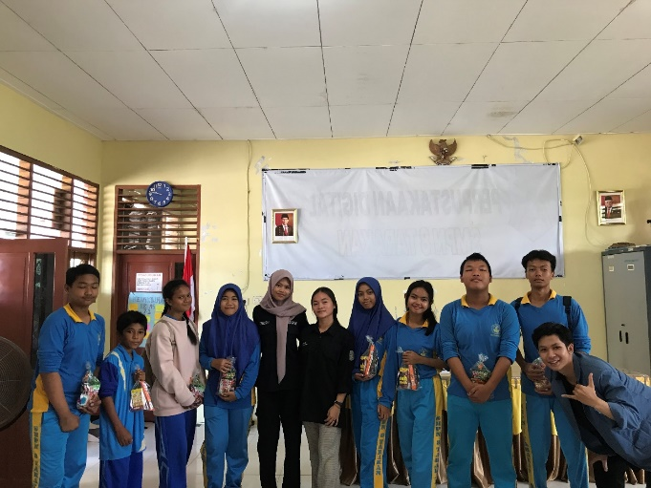Gambar 3. Proses Kegiatan Sosialisasi

## Gambar 4. Pembagian Hadiah Quiz

4. KESIMPULAN

Teknologi telah menjadi bagian yang tidak terpisahkan dari kehidupan manusia modern. Teknologi telah banyak memberikan kita banyak manfaat bagi masyarakat, baik dalam bidang Pendidikan, bisnis, pemerintah, maupun kesehatan, kecerdasaan buatan dan juga pengembangan aplikasi seperti *Microsoft office* merupakan salah satu contoh kecil dari pengembangan teknologi diera sekarang ini, terlepas dari semua positif nya perkembangan teknologi yang sekarang sangat berkembang pesat dan juga banyak teknologi yang terhubung dengan internet atau biasa yang disebut dengan istilah *Internet Of Things* yang memudahkan *fleksibilitas* dalam mengakses teknologi. Ancaman dan serangan berupa pencurian data informasi, perusakan sistem dan penyebaran malware menjadi ancaman yang sangat serius dalam perkembangan Teknologi ini banyak kasus serangan serangan *cyber* atau digital yang terjadi pada sistem atau teknologi yang sudah ada. Dengan adanya kegiataan sosialisasi ini diharapkan siswa dan siswi SMP Negeri 08 Tarakan dapat belajar serta mendapat wawasan dan edukasi tentang perkembangan teknologi, memanfaatkan teknologi dengan *positif* dan juga pentingnya menjaga data pribadi dalam menggunakan teknologi dan *social media* yang ada. UUD ITE juga merupakan acuan penting bagi kalangan siswa siswi dalam menggunakan teknologi karena dengan menganut dan taat dengan UUD ITE segala aturan dalam menggunakan teknologi dan internet bisa menjadi lebih terkendali dan lebih aman.

**DAFTAR PUSTAKA**

Agustian, N., & Salsabila, U. H. (2021). Peran Teknologi Pendidikan dalam Pembelajaran. *Islamika*, *3*(1), 123–133. https://doi.org/10.36088/islamika.v3i1.1047

Darmawan, N. H., Hilmawan, H., P, D. S., E, L. A., Hikmatullah, L., S, M. Z., Ramdan, M., Ridwan, M., Fahran, M. N., R, R. A., & K, R. S. (2023). *Literasi Digital : Pemahaman Cyberbullying pada Siswa Sekolah Dasar*. *4*(4), 1929–1935.

Fahri, L. M., & Qusyairi, L. A. H. (2019). Interaksi Sosial dalam Proses Pembelajaran. *Palapa*, *7*(1), 149–166. https://doi.org/10.36088/palapa.v7i1.194

Nuraflah, C. A., Nasution, A., Siregar, F. A., & Pane, A. S. (2021). PENINGKATAN PEMAHAMAN UNDANG-UNDANG INFORMASI TEKNOLOGI NOMOR 19 TAHUN 2016 TENTANG MEDIA SOSIAL KEPADA SISWA DI SMPN 42 KOTA MEDAN. *RESWARA: Jurnal Pengabdian Kepada Masyarakat*, *2*(1), 7–12. https://doi.org/10.46576/rjpkm.v2i1.643

Putri Supriadi, S. R. R., Haedi, S. U., & Chusni, M. M. (2022). Inovasi pembelajaran berbasis teknologi Artificial Intelligence dalam Pendidikan di era industry 4.0 dan society 5.0. *Jurnal Penelitian Sains Dan Pendidikan (JPSP)*, *2*(2), 192–198. https://doi.org/10.23971/jpsp.v2i2.4036

Rheinata, S., Putri, R., Chusni, M. M., Jurnal, J., & Sains, P. (2022). Inovasi pembelajaran berbasis teknologi Artificial Intelligence dalam. *JPSP: Jurnal Penelitian Sains Dan Pendidikan*, *2*, 192–198.

Rohayati, R. (2017). Budaya Komunikasi Masyarakat Maya (Cyber): Suatu Proses Interaksi Simbolik. *Sosial Budaya*, *14*(2), 179. https://doi.org/10.24014/sb.v14i2.4432

Salsabila, U. H., Ilmi, M. U., Aisyah, S., Nurfadila, N., & Saputra, R. (2021). Peran Teknologi Pendidikan dalam Meningkatkan Kualitas Pendidikan di Era Disrupsi. *Journal on Education*, *3*(01), 104–112. https://doi.org/10.31004/joe.v3i01.348

Sidik, A., Hendra Setyawan, A., Baskoro, D., & Nur Hanifa, S. (2022). *Pengenalan Teknologi Informasi Dan Komunikasi Untuk Menambah Wawasan Dan Kemampuan Belajar Siswa Di Era Globalisasi ARTICLE HISTORY* (Vol. 1, Issue 1).

Zabir, A. (2018). Pengaruh pemanfaatan teknologi pembelajaran terhadap motivasi belajar siswa SMPN 1 Lanrisang Kabupaten Pinrang. *Universitas Negeri Makassar*, *1*(1), 1–10.